**Dokumentacja Projektu**

**Członkowie Zespołu: Kamil Bank, Fryderyk Rutkowski, Miłosz Hewelt.**

**Temat Aplikacji: Biznes Menedżer zarządzaj pracownikami i towarem.**

**Przeznaczenie i zadania aplikacji: Aplikacja ma na celu ułatwienie prac logistycznych i uporządkowanie danych o pracownikach. Nasza aplikacja znacząco przyspiesza wymienione wyżej procesy, między innymi przez czytelne menu i uporządkowany styl aplikacji. Nasza aplikacja jest skierowana do osób, które zarządzają zasobami ludzkimi i towarem.**

**Podział Prac:**

**Kamil Bank:** Zaprogramowanie aplikacji, zaimplementowanie mechanik, odwołania aplikacji do bazy(Kwerendy MySQL),

**Fryderyk Rutkowski:**Projektowanie strony graficznej aplikacji i funkcji działania oprogramowania po stronie użytkownika.

**Miłosz Hewelt:** Wygląd, interfejs graficzny, wczytanie z bazy danych oddziałów i pracowników

**Interakcje przypisane do przycisków**

|  |  |
| --- | --- |
| **Nazwa** | **Funkcja** |
| **Pracownicy** | **Zmienia okno na okno podglądu zarządzania pracownikami** |
| **Towar** | **Zmienia okno na okno podglądu zarządzania towarem** |
| **Usuń** | **Usuwa dany oddział** |
| **Modyfikuj** | **Modyfikuje baze danych** |
| **Dodaj** | **Dodaje do bazy danych** |
| **Szukaj** | **Wyszukuje danego pracownika/ dany towar** |
| **Anuluj** | **Anuluje daną akcje** |
| **Wyczyść** | **Czyści dany obszar formularza** |

Okno główne - menu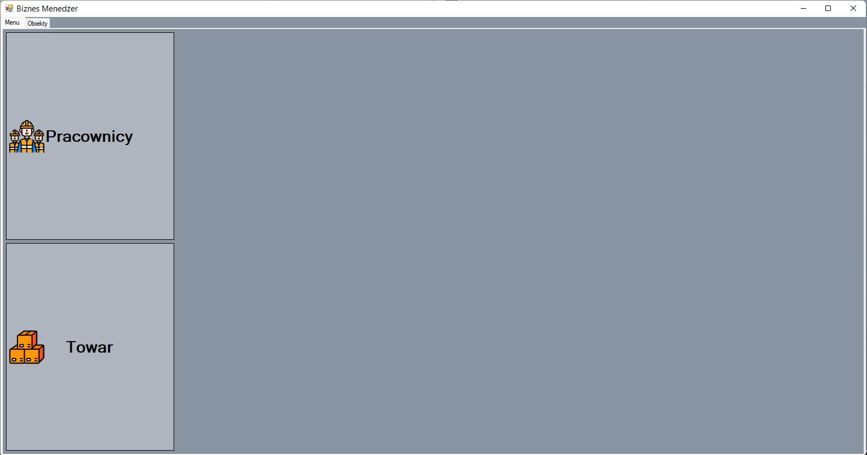

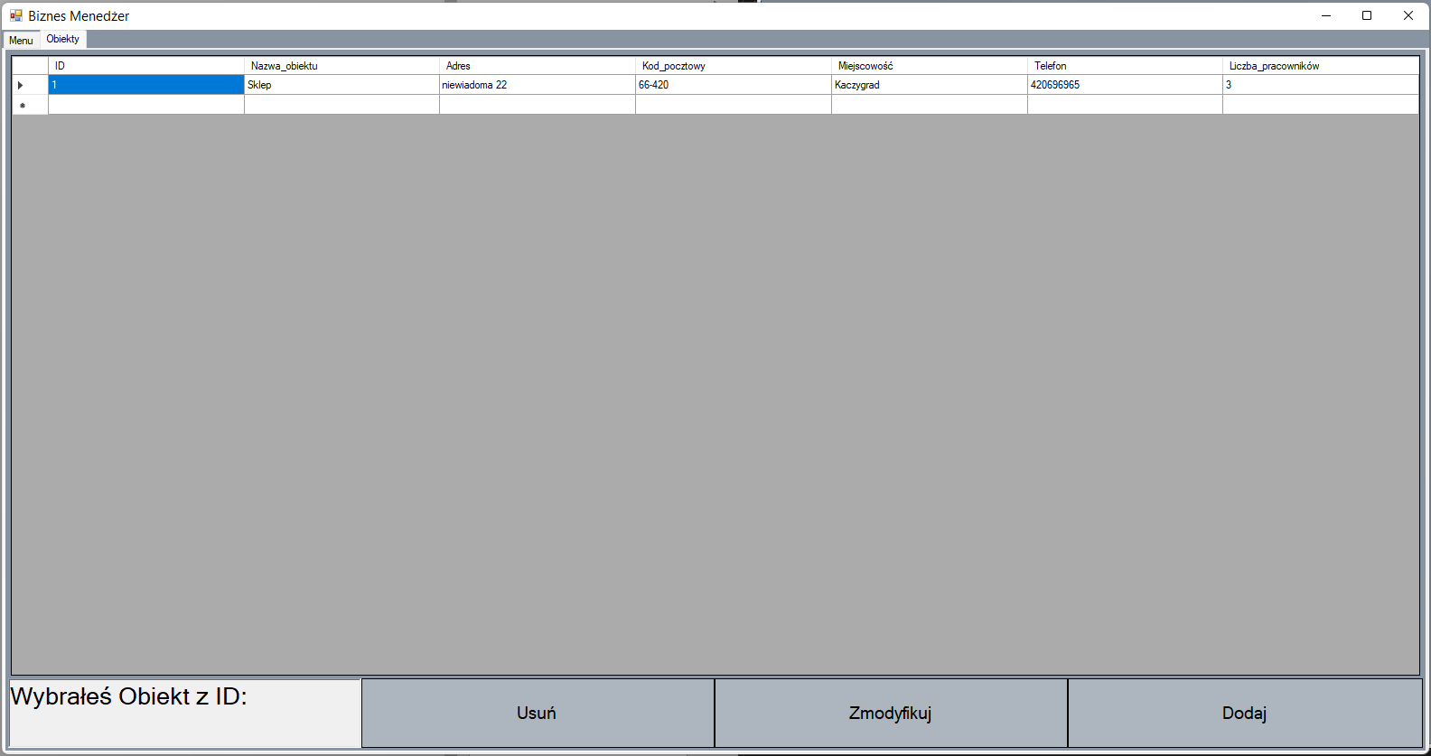Okno główne - obiekty

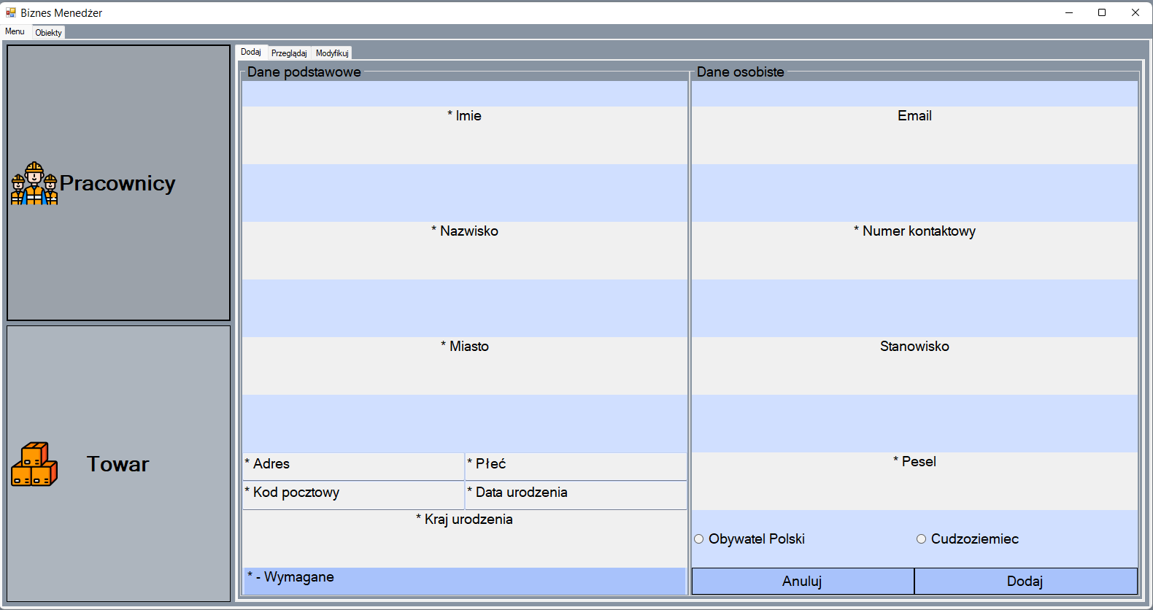Okno pracowników - Dodaj

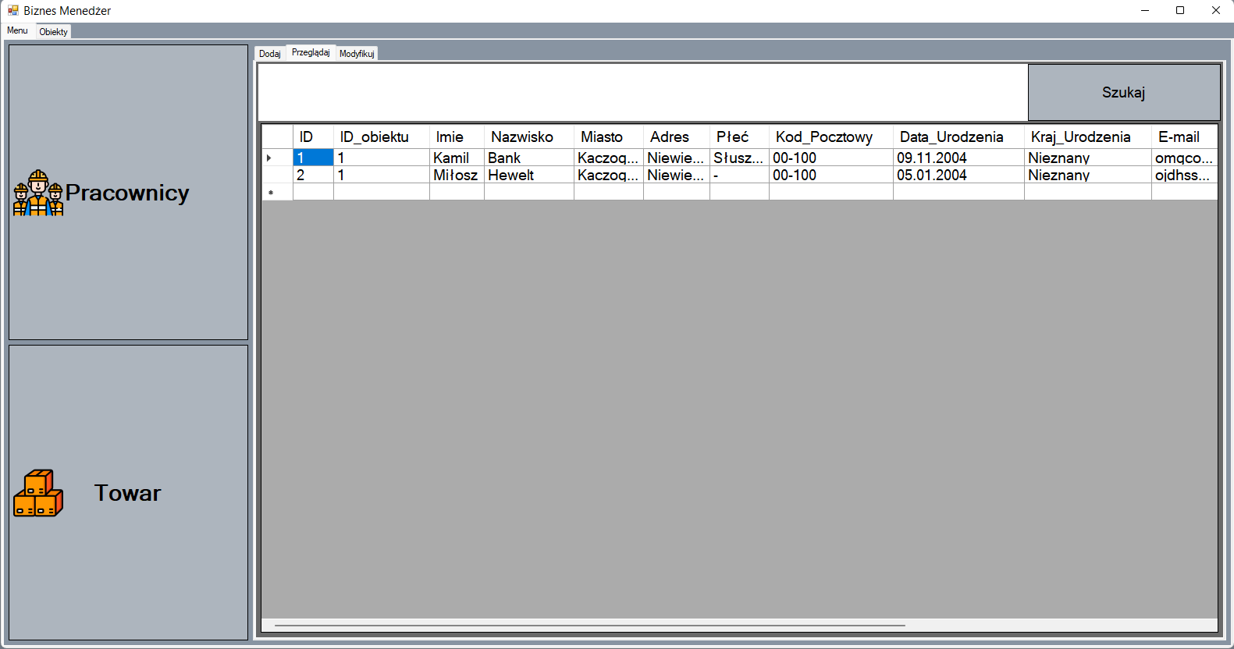Okno pracowników - Przeglądaj

Okno pracowników - Modyfikuj

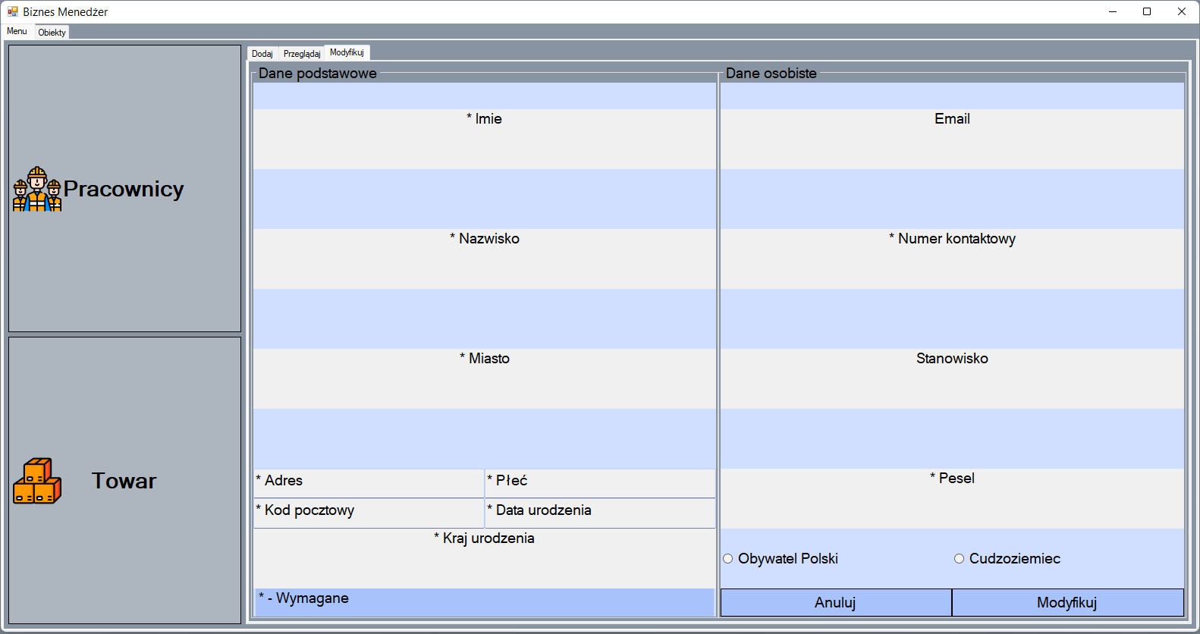

Okno towar - Dodaj

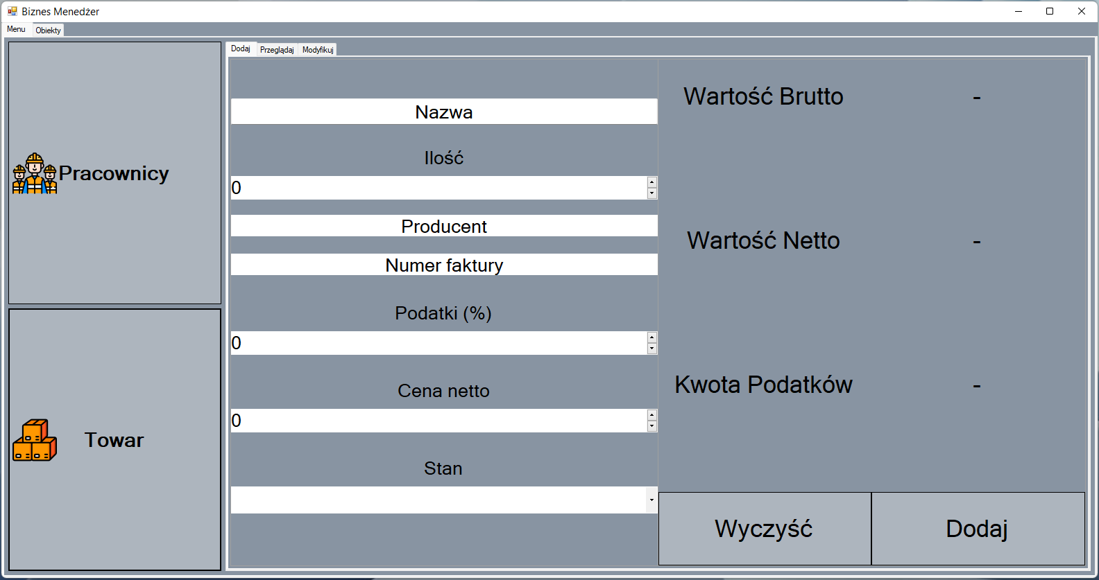

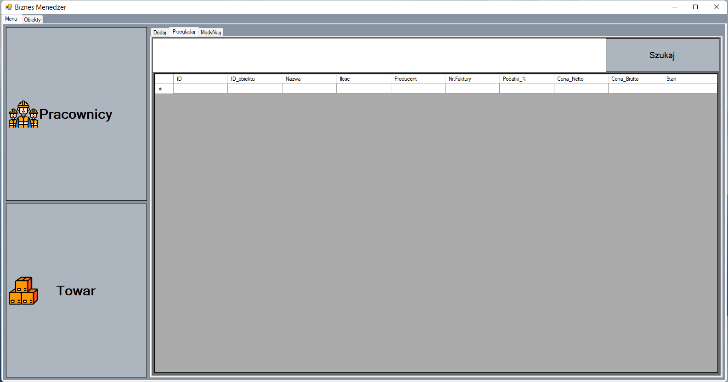Okno towar - Przeglądaj

Okno towar - Modyfikuj

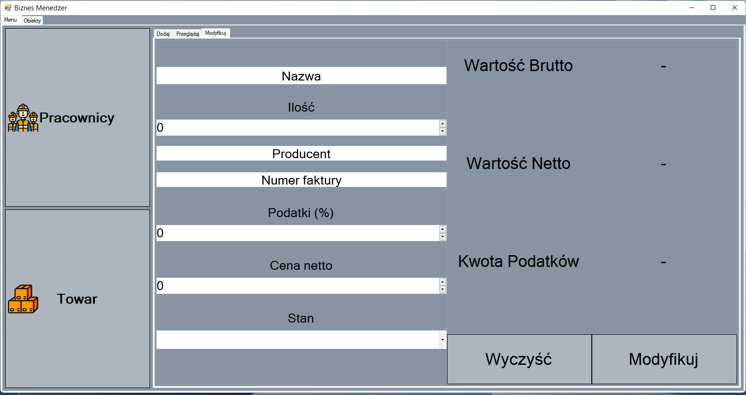

Okno towar – Przeglądaj

